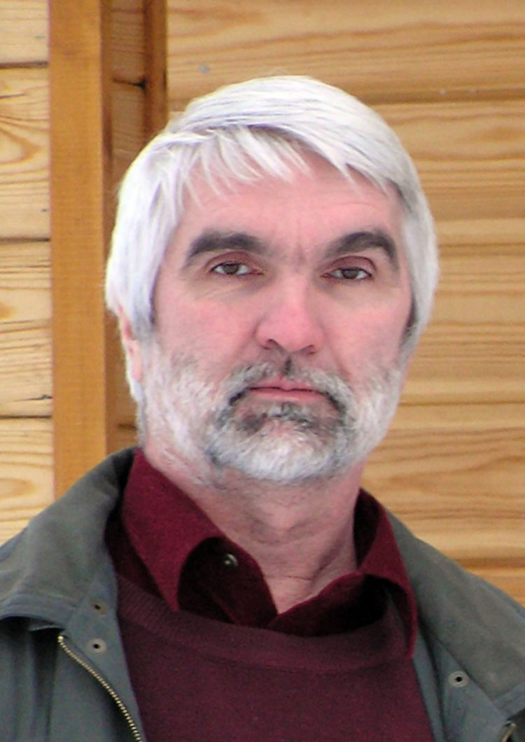
3 мая 1950 года – 20 июня 2006 года
Устный выпуск журнала
«Лазерные исследования в России»

памяти

Владимира Алексеевича Исакова

состоится 11 мая 2010 года в Колонном зале ФИАН

ПРОГРАММА

11⁰⁰ М.А. Манько

Открытие
11¹⁰ О.Н. Крохин

Вступительное слово

Заседание 1. 11³⁰ – 13⁰⁰
Председатель О.Н. Крохин

11³⁰ – 12⁰⁰ Ю.А. Алещенко, В.В. Капаев, Ю.В. Копаев (ФИАН)
Униполярные лазеры на полупроводниковых гетероструктурах с переменной размерностью электронных состояний
12⁰⁰ – 12³⁰ В.В.Климов (ФИАН)
Отрицательное преломление для света и волн материи
12³⁰ – 13⁰⁰ М.Ю. Сайгин, А.С. Чиркин (МГУ)
Генерация и преобразование частот вверх перепутанных оптических изображений в связанных параметрических взаимодействиях

13⁰⁰ – 14⁰⁰ перерыв и выставка журнала JRLR

Заседание 2. 14⁰⁰ – 15⁵⁰
Председатель А. А. Гиппиус

14⁰⁰ – 14³⁰ С.Ю. Гуськов (ФИАН)
Использование пучков высокоэнергетичных ионов в проблеме инерциального термоядерного синтеза
14³⁰ – 15⁰⁰ С.Г.Бежанов, А.П. Канавин, С.А.Урюпин (ФИАН)
Изменение свойств быстро нагреваемого металла из-за частых столкновений электронов
15⁰⁰ – 15³⁰ П.П.Васильев (ФИАН), H.Kan (Hamamatsu Photonics, Japan), M.Xia, R.V.Penty, I.H.White (University of Cambridge, UK)
Фемтосекундное сверхизлучение в полупроводниковых структурах: 3D, 2D, 1D
15³⁰ – 15⁵⁰ А.А. Гиппиус
Закрытие

(при необходимости заказать пропуск в ФИАН пишите jrlr@sci.lebedev.ru или звоните 8(499)132–61–97)

